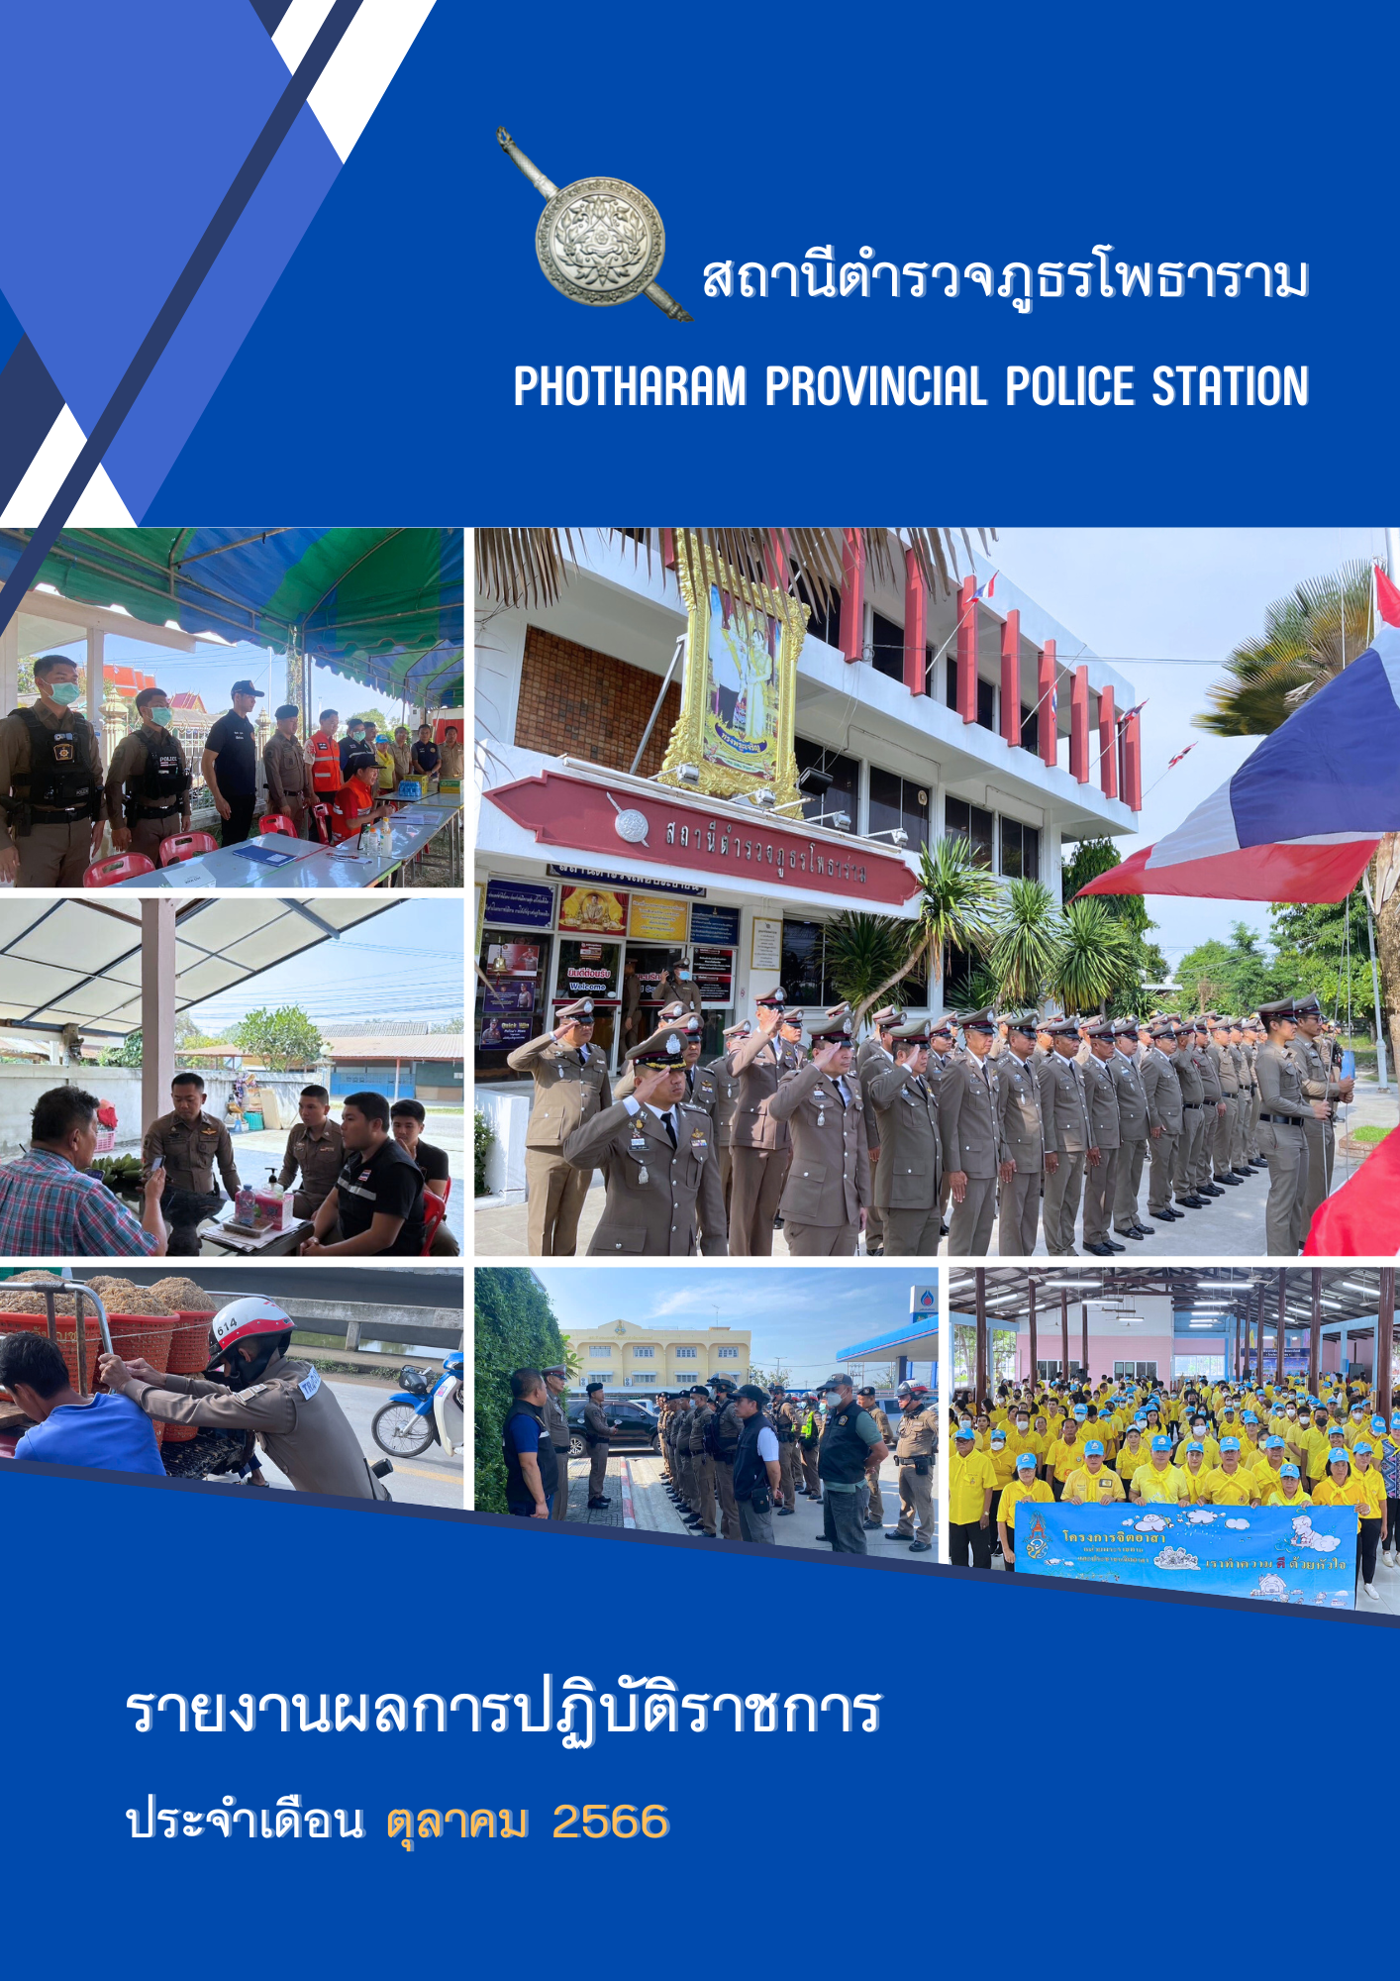

คำนำ

ตามการประเมินคุณธรรมและความโปร่งใสในการดำเนินงานของหน่วยงานภาครัฐ (Integrity and Transparency Assessment : ITA) สถานีตำรวจ ประจำปีงบประมาณ พ.ศ.2567 ตัวชี้วัดที่ 9 การเปิดเผยข้อมูล
ตัวชี้วัดย่อยที่ 9.2 การบริหารงาน ข้อ O7 กำหนดให้รายงานผลการปฏิบัติราชการประจำหน่วยโดยให้แสดงรายงาน
การปฏิบัติราชการประจำเดือนของสถานีตำรวจในรอบ 7 เดือนแรก ของปีงบประมาณ พ.ศ.2567 (ตุลาคม 2566 -
มีนาคม 2567) แยกเป็นรายเดือน และเผยแพร่เป็นประจำทุกเดือน บนเว็บไซต์ของสถานีตำรวจ
สถานีตำรวจภูธรโพธาราม จึงได้สรุปผลการปฏิบัติราชการประจำเดือน ตุลาคม 2566 โดยแยกผล
การปฏิบัติเป็น 5 สายงาน ประกอบด้วย งานป้องกันปราบปราม, งานจราจร, งานสืบสวน, งานสอบสวน และงานอำนวยการ เพื่อเผยแพร่ข้อมูลการปฏิบัติงานบนเว็บไซต์ของสถานีตำรวจภูธรโพธารามต่อไป



พันตำรวจเอก
(ชัชชน นราวุฒิพร)
ผู้กำกับการสถานีตำรวจภูธรโพธาราม
1 มีนาคม 2567
สารบัญ
เรื่อง หน้า
รายงานการปฏิบัติราชการงานป้องกันปราบปราม 1
รายงานการปฏิบัติราชการงานจราจร 3
รายงานการปฏิบัติราชการงานสืบสวน 5
รายงานการปฏิบัติราชการงานสอบสวน 7
รายงานการปฏิบัติราชการงานอำนวยการ 9

รายงานการปฏิบัติราชการประจำ เดือน ตุลาคม พ.ศ. 2566
ประจำปีงบประมาณ พ.ศ. 2567
(งานป้องกันปราบปราม) สถานีตำรวจภูธรโพธาราม

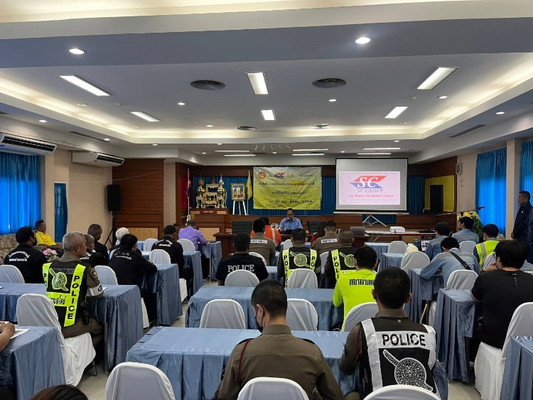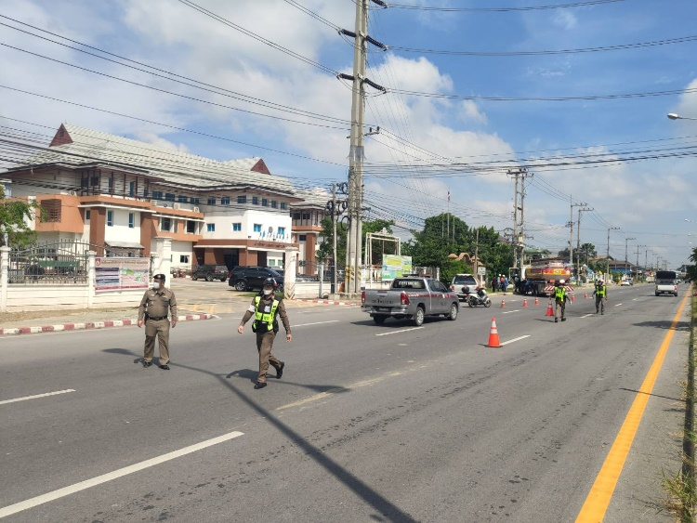

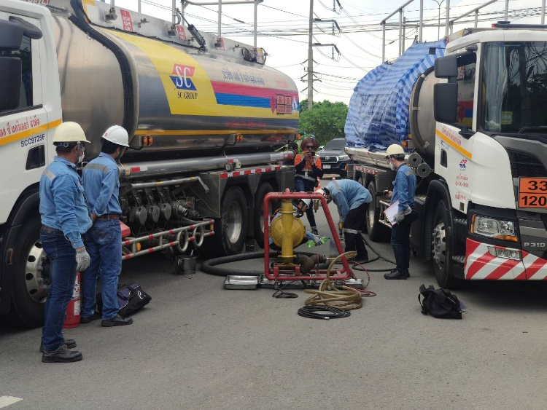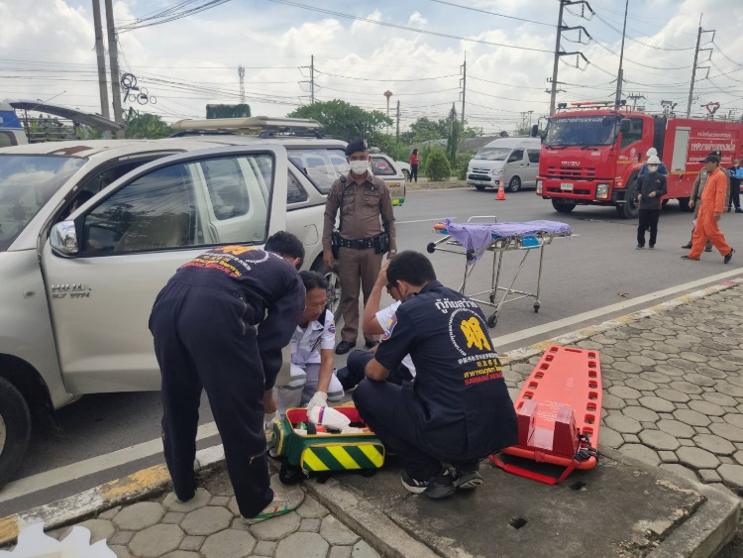

เมื่อวันที่ 25 ตุลาคม 2566 เวลา 08.30 น. พ.ต.ท.ธัชพล ว่องพาณิชย์ รอง ผกก.ป.สภ.โพธาราม พร้อมด้วย
สายตรวจรถยนต์ จักรยานยนต์ สายตรวจตำบลหนองโพ และเจ้าหน้าที่จราจร สภ.โพธาราม ร่วมกับเจ้าหน้าที่บริษัท
SC Group, โรงพยาบาลโพธาราม และมูลนิธิสว่างราชบุรี เข้าร่วมการฝึกซ้อมแผนกู้ภัยฉุกเฉิน (รถบรรทุกน้ำมันเกิดอุบัติเหตุขณะขนส่ง) ณ ถนนเพชรเกษมขาเข้าราชบุรี ต.หนองโพ อ.โพธาราม จ.ราชบุรี

รายงานการปฏิบัติราชการประจำ เดือน ตุลาคม พ.ศ. 2566
ประจำปีงบประมาณ พ.ศ. 2567
(งานจราจร) สถานีตำรวจภูธรโพธาราม

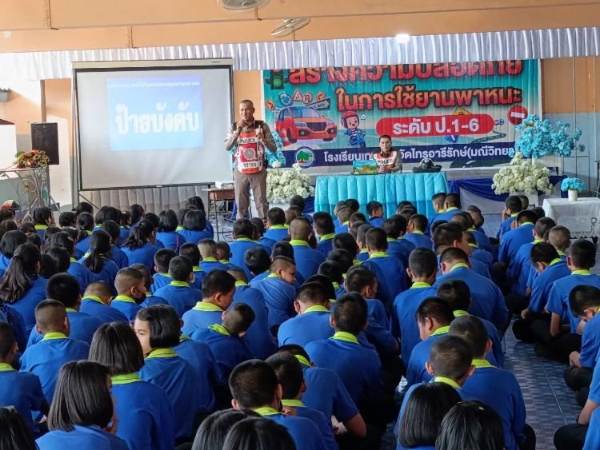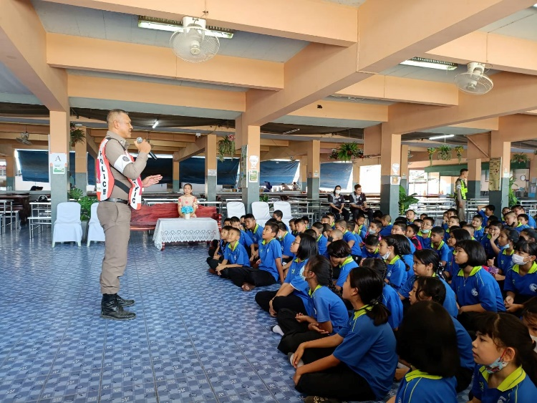

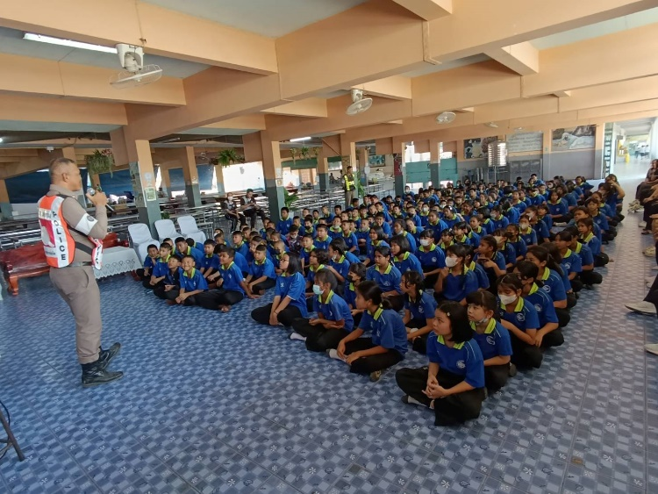

เมื่อวันที่ 14 ตุลาคม 2566 เวลา 10.30 น. ร.ต.ท.ไพฑูรย์ เล็กบำรุง รอง สว.(ป.) สภ.โพธาราม พร้อมเจ้าหน้าที่ตำรวจซึ่งปฏิบัติหน้าที่งานจราจร สภ.โพธาราม ร่วมให้ความรู้เกี่ยวกับการสร้างความปลอดภัยในการใช้ยานพาหนะ
แก่เด็กนักเรียนระดับปฐมศึกษา ชั้นปีที่ 1-6 ณ โรงเรียนเทศบาลวัดไทร (อารีรักษ์มณีวิทยา) อ.โพธาราม จ.ราชบุรี

รายงานการปฏิบัติราชการประจำ เดือน ตุลาคม พ.ศ. 2566
ประจำปีงบประมาณ พ.ศ. 2567
(งานสืบสวน) สถานีตำรวจภูธรโพธาราม

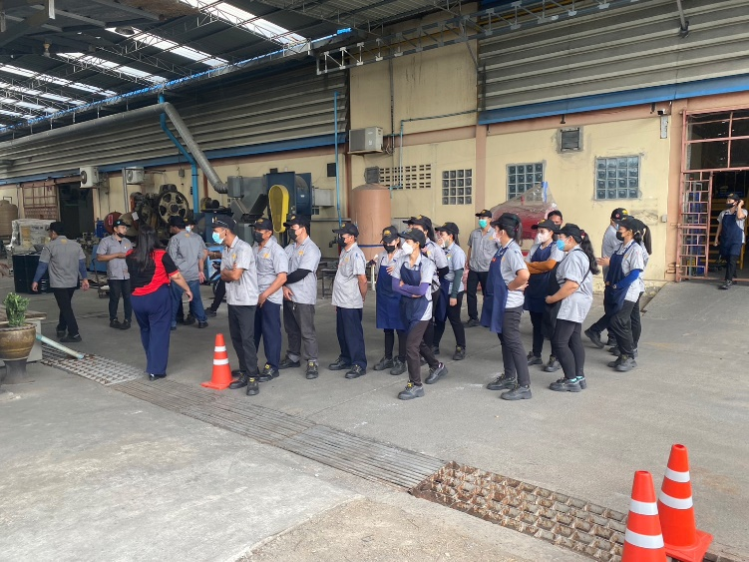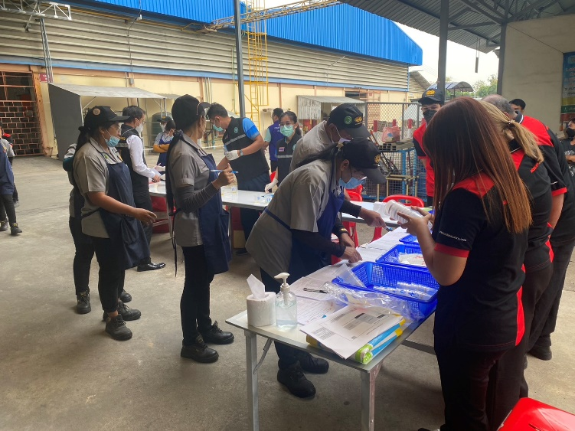

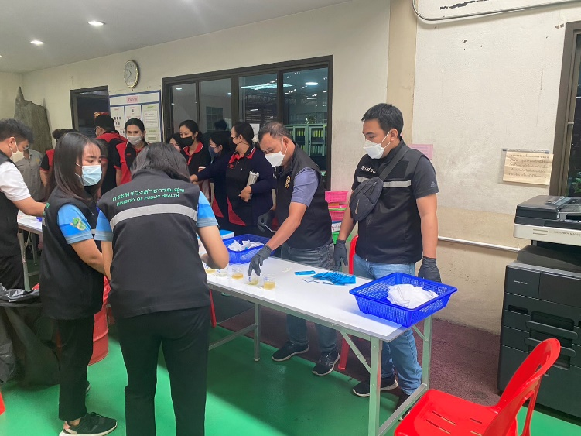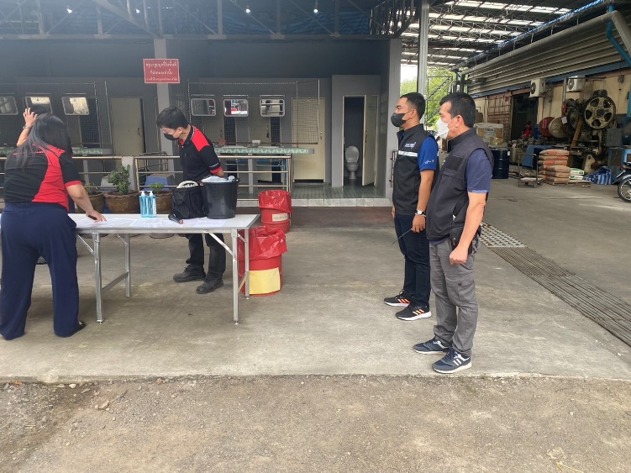

เมื่อวันที่ 24 ตุลาคม 2566 เวลา 10.30 น. ร.ต.อ.คมสัน อินทรนิกูล รอง สว.สส.สภ.โพธาราม
พร้อมเจ้าหน้าที่ตำรวจชุดสืบสวน สภ.โพธาราม บูรณาการร่วมกับเจ้าหน้าที่ฝ่ายปกครองอำเภอโพธาราม และเจ้าหน้าที่สาธารณสุขอำเภอโพธาราม ร่วมตรวจสอบ สังเกตการณ์ ในการตรวจสารเสพติดพนักงานบริษัท เอส.ซี.เอส. อินดัสตรี้ฯ ตามนโยบาย และแผนงานโครงการโรงงานสีขาว และโครงการมาตรฐานยาเสพติดในปี พ.ศ. 2567 ณ บริษัท เอส.ซี.เอส. อินดัสตรี้ จำกัด ต.ชำแระ อ.โพธาราม จ.ราชบุรี

รายงานการปฏิบัติราชการประจำ เดือน ตุลาคม พ.ศ. 2566
ประจำปีงบประมาณ พ.ศ. 2567
(งานสอบสวน) สถานีตำรวจภูธรโพธาราม

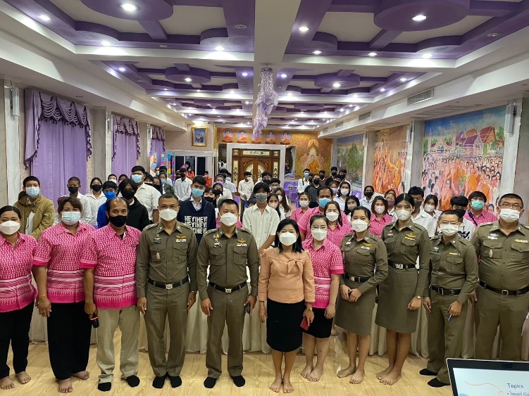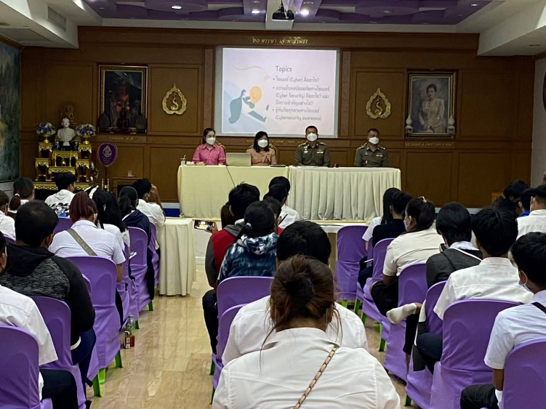

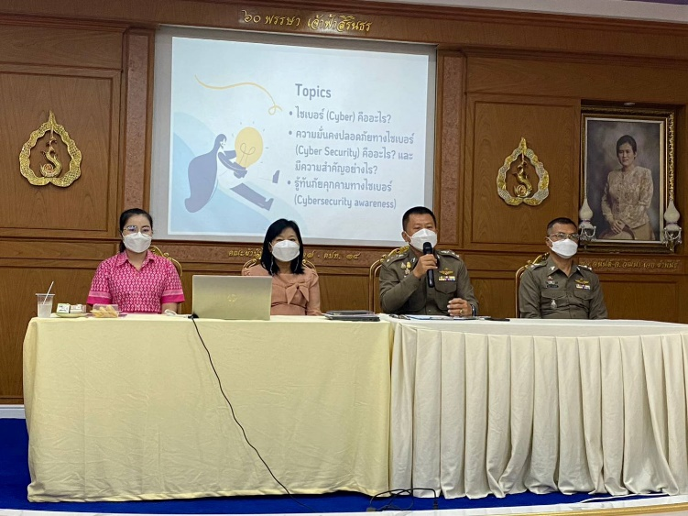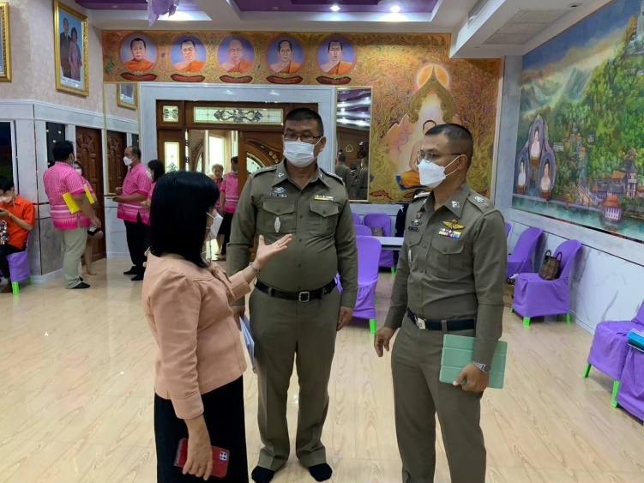

เมื่อวันที่ 22 ตุลาคม 2566 เวลา 10.00 น. พ.ต.อ.ชัชชน นราวุฒิพร ผกก.สภ.โพธาราม, พ.ต.ท.รณภูมิ
จิตรปฐมพงศ์ รอง ผกก.(สอบสวน) สภ.โพธาราม, พ.ต.ท.วิโรจน์ เจริญใจ สว.(สอบสวน) สภ.โพธาราม,
พ.ต.ท.เกยูร พิมพ์โดด สว.สภ.โพธาราม และ ว่าที่ พ.ต.ต.หญิง ธิดารัตน์ สุขะ สว.(สอบสวน) สภ.โพธาราม พร้อมด้วยเจ้าหน้าที่ตำรวจในสังกัด สภ.โพธาราม ประชาสัมพันธ์การป้องกันการหลอกลวงทางออนไลน์ เพื่อเป็นการลดคดีอาชญากรรมทางเทคโนโลยี (คดีออนไลน์) ของสำนักงานตำรวจแห่งชาติ เพื่อเป็นการสร้างภูมิคุ้มกัน ไม่ตกเป็นเหยื่อออนไลน์ “ไม่เชื่อ ไม่รีบ ไม่โอน รู้ทันกลโกง” ณ โรงเรียนหนองโพวิทยา อำเภอโพธาราม จังหวัดราชบุรี

รายงานการปฏิบัติราชการประจำ เดือน ตุลาคม พ.ศ. 2566
ประจำปีงบประมาณ พ.ศ. 2567
(งานอำนวยการ) สถานีตำรวจภูธรโพธาราม

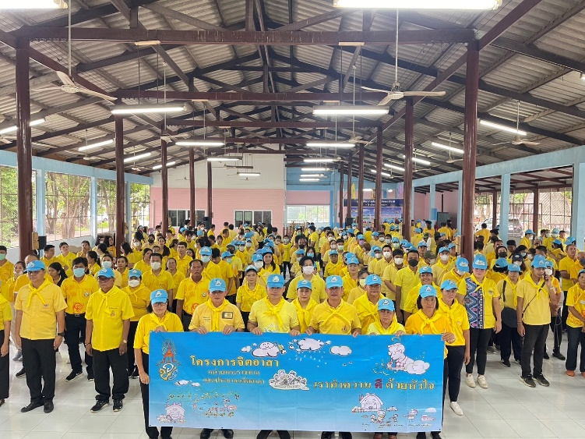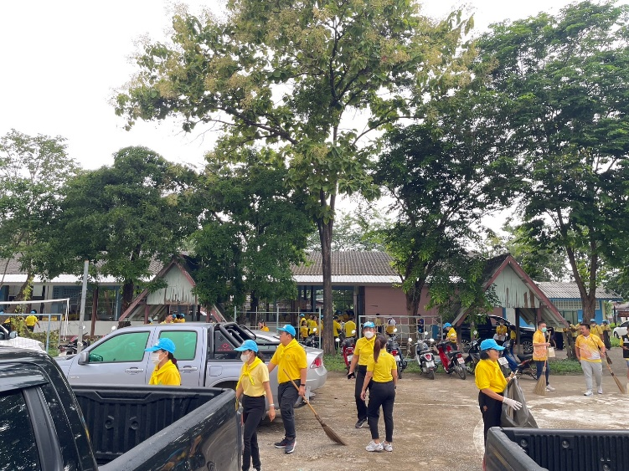

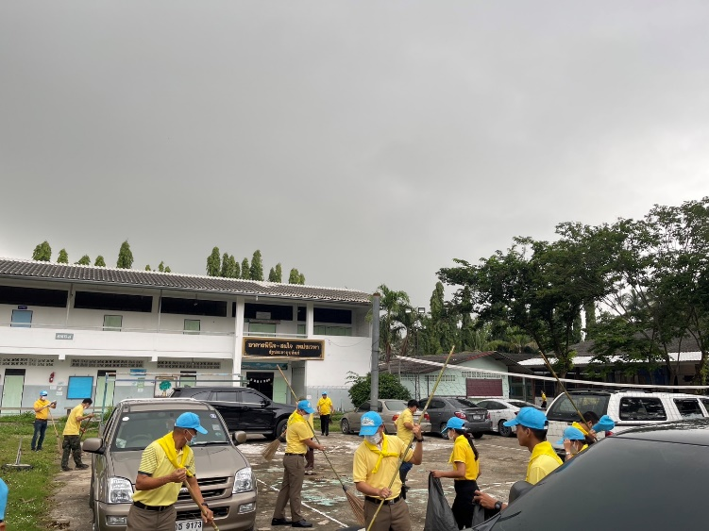

เมื่อวันที่ 12 ตุลาคม 2566 เวลา 10.00 น. พ.ต.ท.เกยูร พิมพ์โดด สว.ธร.สภ.โพธาราม พร้อมข้าราชการตำรวจ
จิตอาสา สภ.โพธาราม จำนวน 10 นาย ร่วมกับข้าราชการฝ่ายปกครอง กำนัน ผู้ใหญ่บ้าน สาธารณสุข
และประชาชนจิตอาสา ประมาณ 200 คน ดำเนินกิจกรรมจิตอาสาพัฒนา เพื่อถวายพระราชกุศลเนื่องใน
วันนวมินทรมหาราช ณ วัดดีบอน ต.บ้านฆ้อง อ.โพธาราม จว.ราชบุรี

